Bow Jinn Shin Hua Yuan School

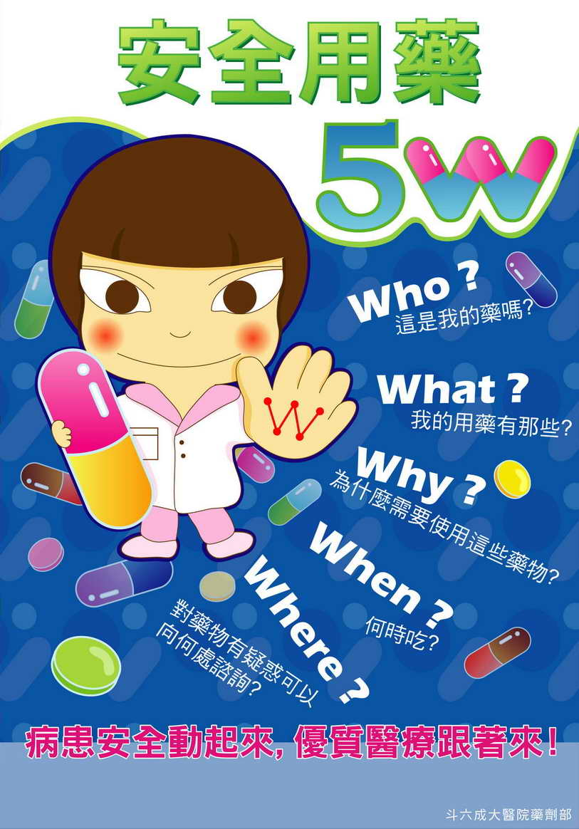
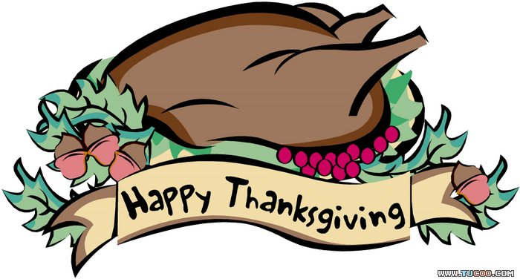
【新華園10月大事】
日期 | 活動 | 活動月
10/4(五) | 慶生會~祝小壽星-生日快樂 |   ~我不舒服~
10/4(五) | 發回~棉被室內鞋清洗
10/10(四) | 雙十節放天一天
10/11(五) | 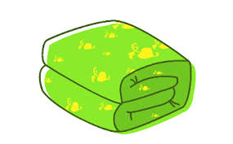  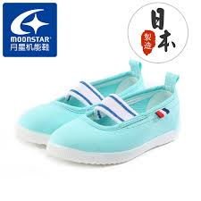  發回~棉被 室內鞋 清洗
10/18(五) | 發回~棉被 室內鞋 清洗
10/25(五) | 發回~棉被室內鞋清洗
10/28(一) | 施打流感疫苗
10/31(四) | 萬聖節活動  (活動內容另行通知)

10月慶生名單
大班 | 呂沐儜
中班 | 何守羲.林沂澄.蔡銘祐.賴品丞
小班 | 游閔鈞.羅靖勛
幼幼班 | 王雋澄.顏辰諠.潘畇宓
愛的小語
～以愛為出發點，以讚美、鼓勵、肯定的方式～
提供孩子溫暖接納的家庭氣氛，可以給孩子最大的支持！

